淡江時報 第 1169 期
淡水福爾摩沙國際詩歌節第八度舉辦
學校要聞
【賴映秀淡水校園報導】九月底的淡水充滿詩意。走進淡水捷運站，走道看板、紅磚牆上處處都展示著詩句，遊客猶如置身詩的國度。這些詩的作者們來自12國，45位國內外詩人接受淡水文化基金會的邀請，21日聚集到來到秋風吹拂的淡水，參與「2023淡水福爾摩沙國際詩歌節」，展開為期七天的在地踏查、地景吟詩與書寫、跨校知性交流活動。（相關活動資訊見本期二版）

22日上午10時在本校辦理的開幕音樂會，在教育家兼詩人杜守正自彈自唱臺灣國家文藝獎得主李魁賢詩作〈茨後一欉茄苳〉的歌聲中開場，國內外詩人於齊聚文錙音樂廳，由義大利詩人歌手Angelo Torchia演唱為台灣作的歌曲，肯亞傳統音樂家Wifred Ombiro Mose帶來傳統樂器演奏，現場帶動歌舞，淡江教職員合唱團亦受邀演出。淡水文化基金會董事長許慧明以台語致詞，歡迎詩人們在睽違三年疫情之後，再度回到淡水「詩美之鄉」。活動創辦人李魁賢致詞時再次表明，希望以詩歌節及個人收藏的文獻，協助淡江大學成為世界詩歌研究重鎮的心願。本校學術副校長許輝煌、國際事務副校長陳小雀，及外語學院院長吳萬寶、商管學院院長楊立人、圖書館館長宋雪芳及師生多人參與盛會。

該活動自2016年舉辦至今，已進行第八屆，本校及忠寮社區發展協會、淡水社區大學都是合辦單位，協辦者有包含淡水區公所、本校外語學院等9個，整個淡水因為詩而動員起來。23日下午在金鬱金香的音樂會望高樓、24日在忠寮社區的「寫瓦片詩」都走入社區與民眾同歡。

詩人們將發表《詩情海陸》、與《福爾摩莎詩選》詩集，經由詩人公開吟誦發表；詩歌主題展覽也在淡水捷運、淡水文化園區殻牌倉庫、詩人下榻的淶滬文旅、及本校覺生紀念圖書館等四處辦理詩展。本校圖書館除展出館相關藏詩集44冊，另展出以「e筆書畫系統」書寫之國內26位詩人28首詩，運用現代科技呈現文字與書法藝術，展現詩與書法的相互融合。

策展人本校西班牙語文學系退休的副教授林盛彬表示，為接待國際詩人，本校外語學院英西日等系及輔大義大利文系支援的同學組成翻譯團隊，由淡江大學英文系兼任老師羅得彰帶領，以一對一的方式，讓詩人們盡情體會淡水的民情與文化。
2025/01/09

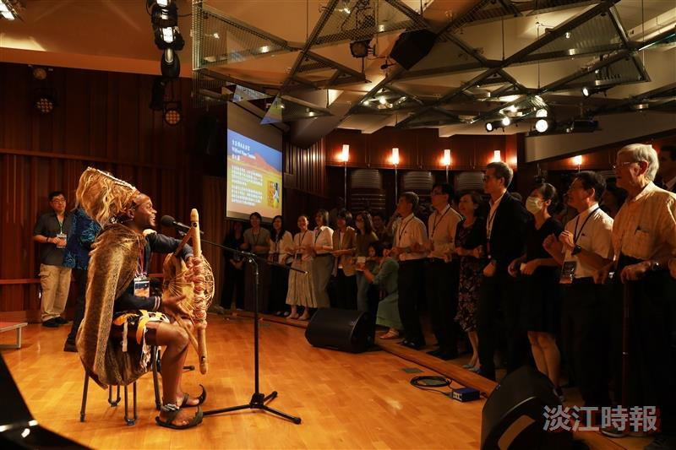
肯亞傳統音樂家Wifred Ombiro Mose於開幕式帶來傳統樂器演奏，現場帶動歌舞。（攝影／黃柔蓁）

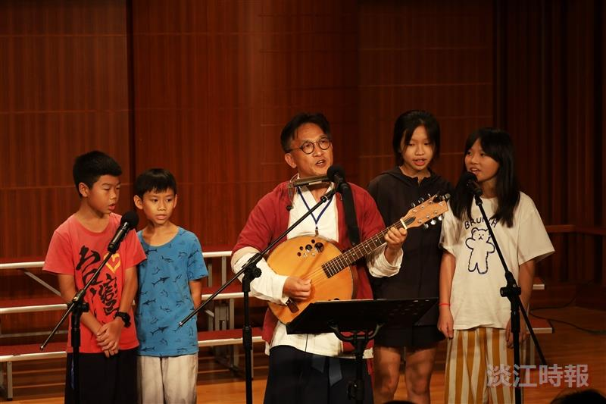
教育家兼詩人杜守正與水源國小學童合唱他在水源國小任教時的創作。（攝影／黃柔蓁）

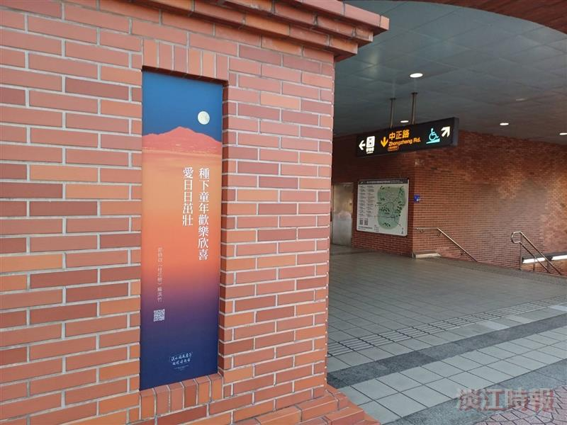
2023淡水福爾摩沙國際詩歌節讓九月底的淡水充滿詩意。（攝影／黃柔蓁）

